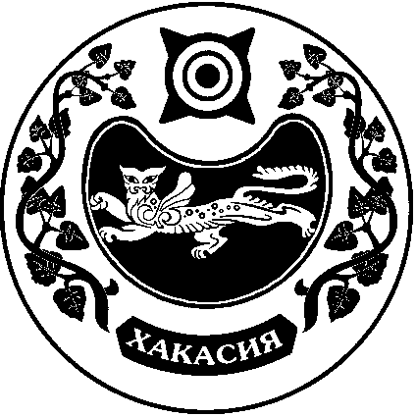
СОВЕТ ДЕПУТАТОВ
РАСЦВЕТОВСКОГО СЕЛЬСОВЕТА
УСТЬ-АБАКАНСКОГО РАЙОНА РЕСПУБЛИКИ ХАКАСИЯ

РЕШЕНИЕ

от 20.12.2021 п. Расцвет № 13/42

О внесении изменений в решение Совета депутатов Расцветовского сельсовета от 29.11.2021г. №12/37 «Об установлении земельного налога на территории Расцветовского сельсовета Усть-Абаканского района Республики Хакасия на 2022 год»

В соответствии с главой 31 Налогового кодекса Российской Федерации, частью 10 ст. 35 Федерального закона от 06.10.2003г. № 131-ФЗ «Об общих принципах организации местного самоуправления в Российской Федерации» (с последующими изменениями), в соответствии с Уставом муниципального образования Расцветовский сельсовет, Совет депутатов Расцветовского сельсовета
РЕШИЛ:
- Внести в Решение Совета депутатов Расцветовского сельсовета от 29.11.2021 г. № 12/37 «Об установлении земельного налога на территории Расцветовского сельсовета Усть-Абаканского района Республики Хакасия на 2022 год» следующие изменения:
- исключить пункт 6 из Решения;
- пункт 7 решения читать пунктом 6;
- пункт 8 решения считать пунктом 7.
- Направить настоящее Решение для подписания и опубликования в газете «Усть-Абаканские известия» Главе Расцветовского сельсовета.
- Настоящее решение вступает в силу с 01.01.2022 года .

Глава Расцветовского сельсовета А.В. Мадисон

